ACTA REUNIÓ SETMANAL (Videotrucada)

Data: 25 de juny de 2025
Hora: 10:08 a 11:27
Assistents: Isa, Meriem, Jordi i Pablo
Absent: Adam
Qui fa l’acta: Pablo

TEMES TRACTATS:
- DECIDIR ELS DIES QUE DEIXEM OBERT ELS CURSOS
- FAQ
- ESTAT CURSOS
- ESTAT RECONEIXEMENT DE CURSOS
- TALLER DE VEU
- VÍDEO MARINA
- TRELLOS

TEMES TRACTATS FORA DE L’ORDRE DEL DIA:
- PROPERA REUNIÓ
- VACANCES PABLO (DESVIAMENT TELÈFON)

ACORDS:

- DECIDIR ELS DIES QUE DEIXEM OBERT ELS CURSOS

JULIOL
30 h → 13/7
40 h → 21/7
50 h → 21/7
60 h → 29/7
100 h → 31/7
AGOST
30 h → 18/8
40 h → 20/8
50 h → 20/8

De totes maneres, si arribem a 35 alumnes pagats per aula, tancarem les inscripcions abans.

- FAQ

Parlem sobre el mail que s’enviarà el dia 3 de juliol, decidim treure la pregunta relacionada amb si poden fer dos cursos a la vegada i després afegim alguna més.

Els canvis els deixem a l’Aula de màrqueting:

https://campus.prisma.cat/mod/forum/discuss.php?d=47817

- ESTAT CURSOS

GUST
- Fer la mediateca (Jordi) i després maquetar-la (Isa)
- Fer els canvis que pertoquen del l’agenda tradicional (Jordi) i preparar el model (Isa)
- Els comunicats (Jordi)
- La correcció dels qüestionaris (Jordi)
- Devolucions (Jordi i Isa)

MPIA
- La ultima revisió de les lectures (Jordi)
- Els comunicats (Jordi i autora)
- Devolucions (Jordi i Isa)
- Traspàs activitats a LAB (Isa)

- ESTAT RECONEIXEMENT DE CURSOS

CURS 2024-2025

ADOP i RELAX han estat definitivament denegades

CURS 2025-2026

Confirmada sense data (no revisada)
- Activitats Competencials: Fonamentació, Anàlisi i Disseny
- Alteracions Greus de la Conducta en Entorns Educatius
- Conflicte i Emocions. Manual d'Instruccions per al Docent
- Quan el Cos Parla. Anàlisi i Estratègies de Comunicació No Verbal
- Acompanyar Infants i Adolescents en les Pèrdues i el Dol
- Introducció a la Pedagogia Sistèmica

Aquestes estan presentades amb les que es van reconeixer el 14 de maig, però ja han passat almenys 3 reunions i continuen igual.

Reconegut el 28 de maig
- Escoles Segures: Estratègies per Prevenir i Afrontar el Bullying

Proposada (es van presentar a finals de juny, si no han entrat a la reunió del dia 2 de juliol, entraran en la del 16)
- Coaching per a Docents
- Gestió Emocional en Moments de Pèrdua i Dol
- Gestió del Temps i Docència
- Encanteris Literaris per Despertar el Gust per la Lectura
- Les Intel·ligències Múltiples i la Diversitat a l'Aula
- La Mediació Escolar com a Eina de Convivència
- Creació de Materials Pedagògics amb Intel·ligència Artificial
- La Programació Neurolingüística en Entorns Educatius
- Situacions d'Aprenentatge: Manual d'Usuari
- La Conducta Suïcida en l'Adolescència: Comprendre per Prevenir

Pendent (han demanat canvis i accés al material)
- Ús i Aplicació de les TIC en l'Educació. Recursos i Estratègies per a l'Aula

Van demanar reescriure els continguts i la Cristina Carbonell ho va fer i es va presentar a temps. Després he rebut la mateixa notificació (i demanen entrar)Pablo li ha recordat a la Natàlia que ja s’havien presentat i que a més tenen accés a la fitxa del GTAF). Natàlia li diu que entra per a la propera reunió del dia 16.

- TALLER DE VEU

Li comentem a l’Alba per intentar fer una edició del taller a Barcelona, ella ens ha donat el contacte d’un lloc on ella fa formacions.

El que porta el lloc es diu Àlex i la web és https://www.magokoro.cat/

A l'última reunió comentàvem que havia de ser pel novembre o ja de cares al febrer/març de 2026.

- VÍDEO MARINA

Marina ha fet un vídeo per promocionar l’última edició dels seus cursos. El farem servir per xarxes i el publicarem el dia 8 de juliol, que coincideix amb el dia que es fa el mailing recordatori (als subscriptors).

- TRELLOS

Meriem ha fet una reorganització del Trello CONTROL DE TASQUES.

La idea és que una vegada cada mes / trimestre (depenent del numero de targetes completades), les targetes a la columna de Completada (a la imatge la veureu marcada en blau) es mouren al trello de Completades, que sempre la podreu trobar a la columna “.” (a la imatge la veureu marcada en verd)

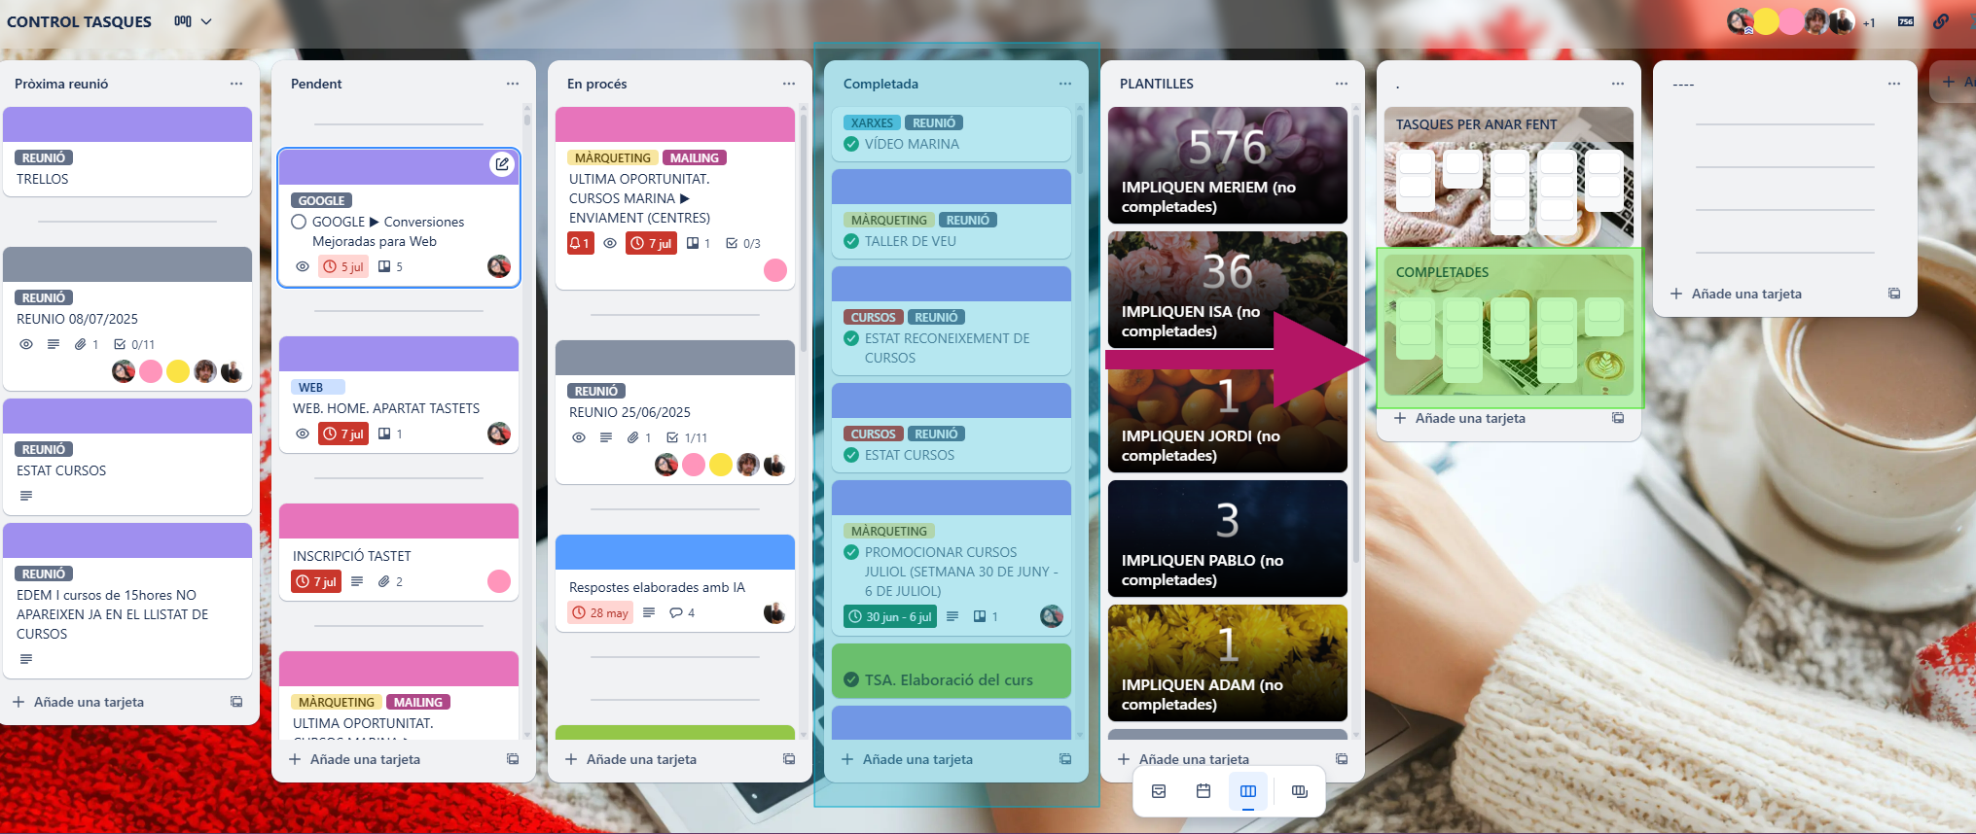

Això ho he fet simplement perquè no es queixi més endavant el trello de nombre màxim de targetes i per tema de eficiència (temps de càrrega) del trello, però a menys que necessiteu buscar alguna cosa crec que no necessiteu entrar en el trello de “completades”. En qualsevol cas, sempre hi ha l’accés des de CONTROL DE TASQUES.

També vaig moure la columna de “Tasques per anar a fent” a un altre trello on podem tenir les tasques per anar fent separades una mica per temàtiques. Aquest trello sempre el podreu trobar també en la columna “.”
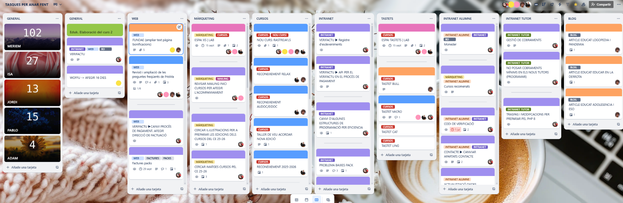

En aquest trello estan les tasques com les teniem a la columna de tasques per anar fent i estan com “englobades” ja que la majoria de tasques que hi han, es deriven en moltes altres tasques. El que podeu fer es quan decidiu o decidim en reunió fer una d’aquestes tasques, és moure-la en el trello de control de tasques i dividir-la en les tasques que pertoquin i per qui pertoqui.

Per moure les targetes d’un trello que es troba a Tasques per anar fent a Control de tasques només cal que cliqueu el botó “A realitzar” dins de la targeta.
